在线考试使用说明
- 学生在电脑端使用谷歌浏览器，登录系统进行考试。登录地址：http://gdlgcj.sccchina.net，进入系统 选择【考试】菜单，详见下图：
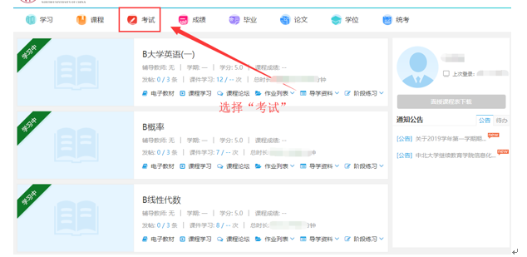
- 进入【考试】后选择【在线考试】，在线考试中显示的为此次在线考试的全部考试课程，选择要考试的科目点击【参加考试】，进入在线试卷进行答题，详见下图：
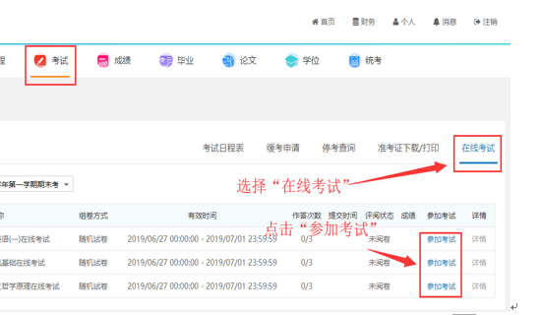
*注意：
1.必须在电脑上使用谷歌浏览器进行答题。
2.答卷次数为5次，答卷过程中未“提交”直接退出的，记录一次考试次数，但不记录考试成绩。成绩取5次中最高成绩。
3.答题结束后务必点击右上角“提交”按钮。

